Проекти за завършване на Java Sscript

курс 2020/2021

Общи изисквания към проектите -

* Самостоятелна задача, решена само с JavaScript, jQuery, HTML, CSS
* Приложението ви работи при поне 5 принципно различни варианта на входни данни, които вие сте приготвили и не откриваме вариант, с който да се чупи. Или посочените в описанието на проекта тестове*
* При работата с приложението е използван GitHub - къмитити са разпределени поне в рамките на седмица преди крайния срок за представяне на проектите
* Спазвани са добрите практики за писане на код за използваните технологии.
* Проектът е стилизиран

Описания на задачите

# Крави и бикове

Игра, в която участникът трябва да познае намислено число. Играе се по следния начин:

* Компютърът намисля число
* Играчът въвежда число
* Компютърът извежда колко крави и бика има в числото
* Играчът въвежда ново число
* Компютърът извежда колко крави и бика има в новото число
* Играе се докато играчът не познае числото

Играчът има крава, ако във въведеното от него число има цифра, която я има в намисленото

Играчът има бик, ако във въведеното от него число има цифра, която я има в намисленото и тази цифра е на същата позиция в двете числа

Ограничения: намисленото число трябва да е четирицифрено, с различни цифри

Пример за игра:

* Намислено число 8456
* Въведено предположение 4231
* На екрана се изписва: 1 крава
* Въведено предполжение 4512
* На екрана се изписва: 2 крави
* Въведено предположение 5421
* На екрана се изписва: 1 крава, 1 бик
* и т.н.

# 2. Шифроване и дешифроване на Цезар шифър

Цезар шифър се нарича шифърът при който буквите от текст се изместват с определен брой напред.

Програмата ви трябва да може да шифрира и дешифрира цезар шифър.

Пример:

* Избирате шифриране
* Въвеждате текста за шифиране: Здравей!
* Въвеждате с какво отместване да се шифрира: 2 букви
* На екрана се изписва: Йжтвдзл!

Пример 2:

* Избирате дешифриране
* Въвеждате текст за дешифриране: Йжтвдзл!
* Въвеждате с какво отместване е бил шифриран: 2 букви
* На екрана се изписва: Здравей!

# 3. Шифроване чрез Плейфеър шифър

<http://en.wikipedia.org/wiki/Playfair_cipher>

Метод за шифроване: думата-ключ се поставя в таблица 5х5, която се запълва с останалите букви от азбуката, така че да няма повтарящи се. Ако думата ключ е “playfair example”, то таблицата изглежда така:

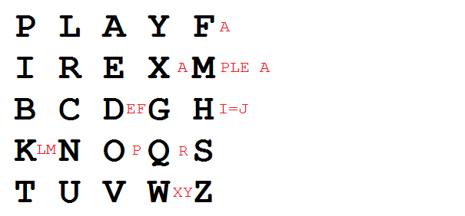

Ако текста, който ще шифроваме е “Hide the gold in the tree stump” разделяме го на двойки букви. Преди това обаче добавяме X ако има еднакви букви една до друга.

Резултата е:

HI DE TH EG OL DI NT HE TR EX ES TU MP

Правилата на шифрирането са:

Намираме двойката букви в таблицата. Виждаме каква форма образуват.

Ако образуват правоъгълник, за шифъра взимаме другите му два върха, като започваме от долния, ако в оригиналното двубуквие първа е долната, иначе вземаме горната..

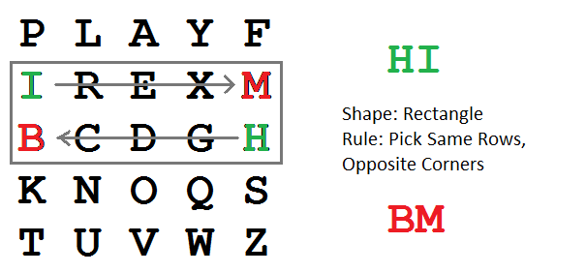

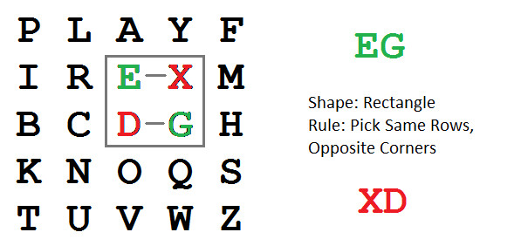

Ако образуват колона или ред, вземаме следващата буква в колоната/реда.

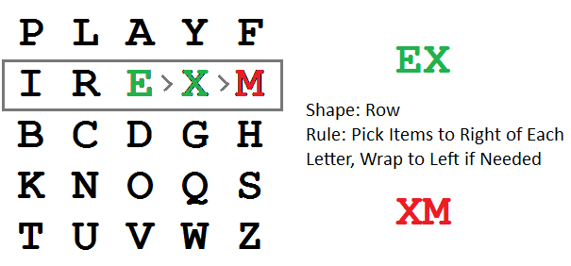

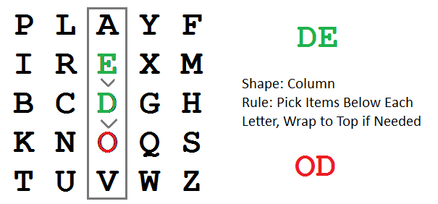

Ако буквите са последни от дадена колона, взимаме първата буква на следващата колона. Същото за ред.

Пример:

* Въвежда се текста за шифроване
* Въвежда се думата-ключ
* Извежда се шифрования текст

# 4. Разбиване на Цезар шифър

При въведен криптиран текст да се изведе първоначалния, без да се задава какво е отместването.

Как става това:

* Знае се, че най-често срещаните букви в английския са e, t, h
* Намира се най-често срещания символ във въведения текст
* Пресмята се колко е отместването от него до e, t, h
* Извеждат се трите варианта за първоначален текст
* Ако потребителят не е доволен се извеждат останалите 23 варианта на текста

# 5.Candy crush

Функцията candyCrush1 връща true ако игралната дъска съдържа последователност от три или повече бонбона от един цвят. В противен случай - връща false.

Вашата задача е да проверите какъв ще бъде резултатът от функцията candyCrush1(newGameboard), след направен ход от дадена клетка - бонбон на игралната дъска. Позволените ходове са в рамките на игралната дъска - от позиция [0,0] не е възможно да се направи ход наляво и нагоре. В изходната позиция нямаме три последователни бонбона вертикално или хоризонтално в един цвят.

Ходовете са означени като L, R, U, D - ляво, дясно, горе, долу.

[За примери и тестове, посетете линк към задачата.](https://docs.google.com/document/d/1qtgu0jdbPRueU2e7clRE3ar032mOOoulMcwDsI_eDqA/edit?usp=sharing)

6. The Madman

Още веднъж ще трябва да се срещнете с изключителни сили, такива, които не сте очаквали. И сега ТОЙ идва, от страшна и луда действителност, която вие не можете да предположите, че същестува. ТОЙ идва да разруши времето и пространството!! (:))

За късмет, вие не само, че също сте луд, вие също сте и всесилен програмист. Знаете магическа рецепта, която ще защити вашия Свят от извънземната реалност, в която ТОЙ съществува, поне за известно време ….

Ето как работи рецептата:

* В нея влизат списък от съставки, които трябва да бъдат смесени във вашия магически казан една по една;
* Всяка съставка е различна, но много от тях са с едно и също магично действие /Досещате се - жабите и змийските зъби, например/
* Никога не трябва да добавяте две съставки с едно и също магично действие непосредствено една след друга /искате да предпазите Света, не да го разрушите, нали!/
* Всеки път, когато използвате рецептата си, предпазвате Света за един ден;
* Всеки път, когато следвате рецептата и смесвате продуктите в определена последователност, не можете да използвате тази последователност повече.

Като разполагате със списък от съставки за дадена рецепта и тяхното магическо действие, трябва да определите колко дни ще сте в състояние да опазите Света!

[За примери и тестове, посетете линк към задачата.](https://docs.google.com/document/d/1f5hHOPuvQKuUztjpmqpzgHHvbn8BXVJXVabCcNa3Cl4/edit?usp=sharing)

7. caucusRace

Отправена ви е покана за следната игра. Имате цели числа, написани едно след друго в нещо като кръг /в случая точната форма, не е от значение/. Играчът започва играта със сметка 0 и избира позиция от кръга i.

Числото values[i], написано в тази позиция се добавя към сметката на играча. Всеки ход, ход който прави играчът e по посока на часовниковата стрелка. При всеки ход, сметката на играча се променя със стойността на числото изписано на позицията, на която стъпва. Играта свършва и играчът губи, ако след направен ход баланса му стане равен или по-малък от нула. Играчът печели, ако успее да премине целия кръг.

Вашата задача е - като получите списък със стойностите на кръга, да върнете списък с печелившите начални позиции.

[За примери и тестове, посетете линк към задачата.](https://drive.google.com/drive/folders/1r8P3lZRUFHSV4KgzVy_WgLUUZIgL9GlB?usp=sharing)